Рисуем “Тайнственный космос” (4+)
воспитатель по изобразительной деятельности Горшкова И.А.
Необходимые материалы и инструменты:
- альбомный лист (лист белого картона)
- восковые (или масляные мелки)
- акварельные краски
- гуашь белого цвета (можно зубную пасту)
- кисточки
- зубная щетка
- соль пищевая
- баночка с водой
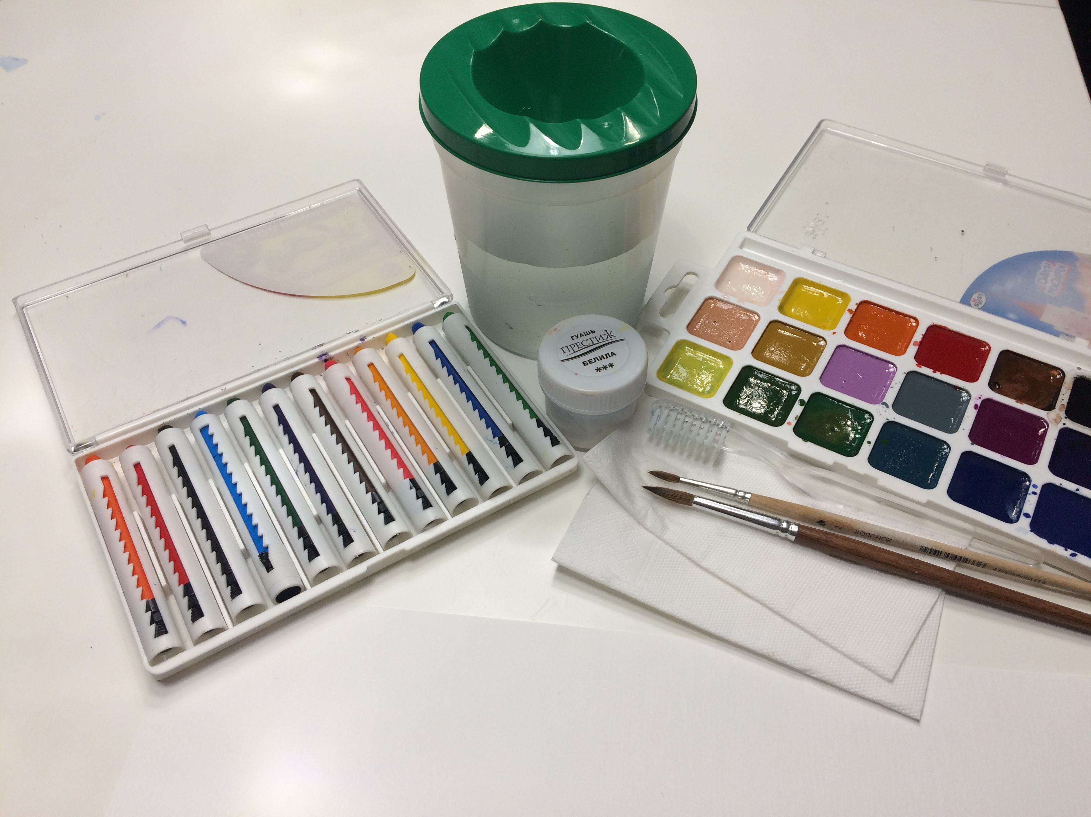
Итак, все готово!
Прежде, чем начать рисовать, давайте вместе с вами вспомним, что мы знаем о космосе и космических просторах.
Космос - это безграничное пространство, в котором находятся планеты, их спутники, кометы, астероиды, метеориты, звезды. Космос еще называют Вселенной, а наша Солнечная система, в которой вокруг Солнца движутся 8 планет с их спутниками - лишь маленькая часть её!
Давайте вместе вспомним планеты нашей Солнечной системы:
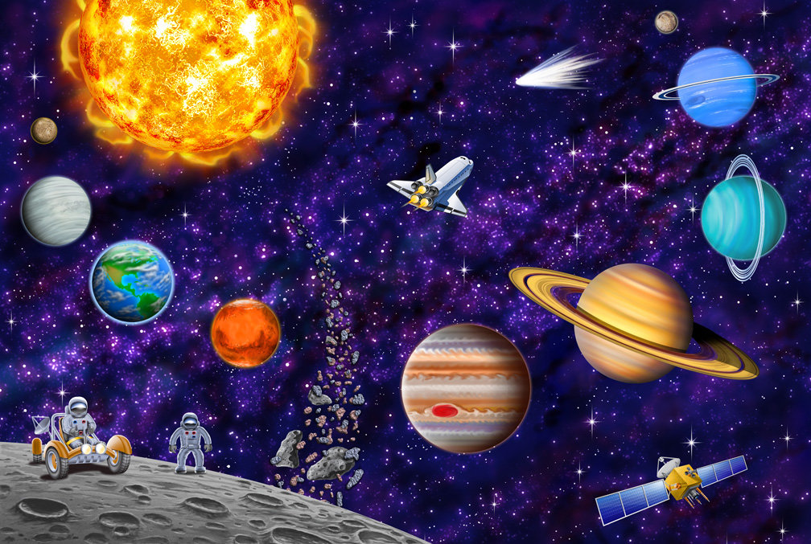
Стихотоворение Аркадия Хайта:
По порядку все планеты
Назовет любой из нас:
Раз - Меркурий,
Два - Венера,
Три - Земля,
Четыре - Марс,
Пять - Юпитер,
Шесть - Сатурн,
Семь - Уран,
За ним - Нептун,
Он восьмым идет по счету....
Планеты есть огромные (гиганты) и маленькие (карлики), есть горячие (нагреваются за счет того, что близко расположены к Солнцу) и холодные (ледяные). Поверхность планет покрыта горами, кратерами, морями. Некоторые планеты состоят из смеси газа, камней, пыли. Цвет поверхности планет различен: так наша Земля из космоса выглядит голубой (потому как у нас много морей и океанов), а планета Марс - красно-оранжевый (поверхность его состоит из смеси песка, пыли и окиси железа). Подумайте, а каким цветом может быть Нептун?
У планет есть естественные спутники, так у нашей планеты спутник - Луна (ее поверхность покрыта кратерами (углублениями разных размеров). За Луной мы можем наблюдать вечером или ночью - она хорошо нам видна, а еще можно воспользоваться биноклем или подзорной трубой.
В космосе огромное количество раскаленных тел - это звезды. Они кажутся нам в виде маленьких сияющих точек, на самом деле они очень велики, просто находятся очень далеко от нас. Ближайщая к нам звезда - это Солнце, которая согревает нас своим теплом.
А слышали ли вы о кометах, астероидах, метеоритах? Космические просторы хранят много тайн, людей во все времена интересовал космос и всему человечеству прийдется сделать еще много новых открытий.
Теперь мы смело можем приступить к творчеству:
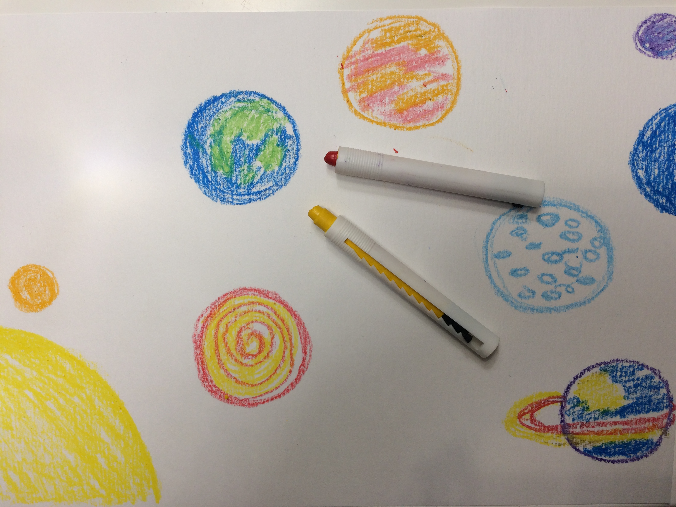
Сначала нарисуем мелками круги разного размера или дуги (часть планет или солнца),
Затем разными мелками постараемся показать поверхность планет (точки, спирали, круги, штрихи).
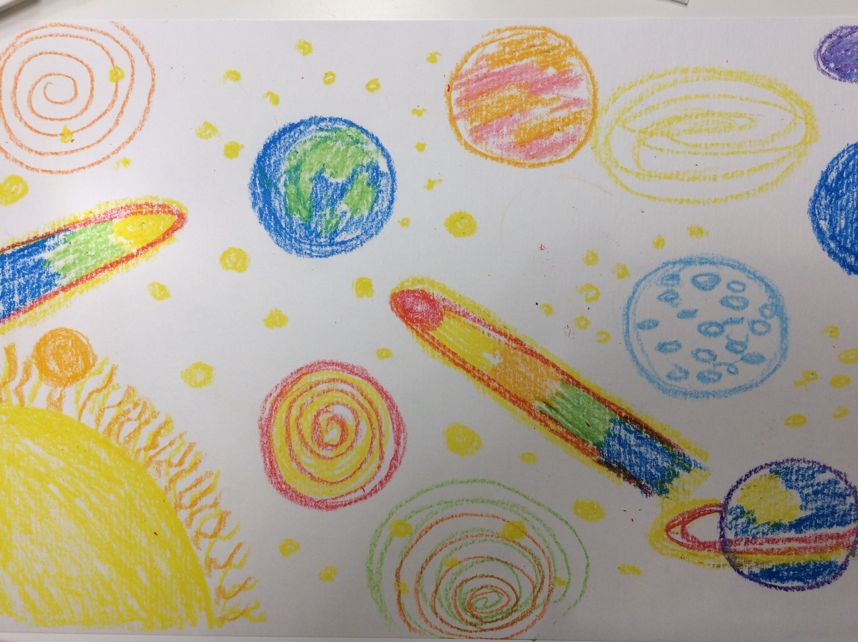
Нарисуем звезды в виде кругов и точек мелком желтого цвета, лучи солнца (в виде волнистых линий), комету с ее светящимся разными цветами длинным хвостом, камни (метеориты). Проявим при этом свою фантазию!
Ребята, не забывайте нажимать на мелок, тогда выша работа будет намного интереснее и ярче!
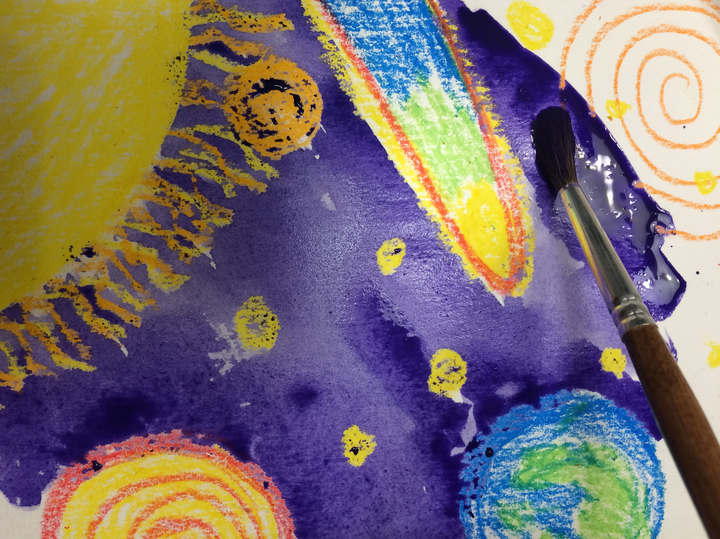
Начинаем раскрашивать нашу работу акварельными красками средней или большой кистью. Помните акварельная краска любит воду и должна растекаться по вашим космическим просторам. Советую брать насыщенную фиолетовую, синюю, сиреневую, черную краску, создавая переливы цвета. Восковые (масленные) мелки отталкивают краску, поэтому ваш рисунок останется целым и невредимым.
Если фон оказался бледным, добавьте еще местами краски более темной.

На еще невысохшую акварельную краску можете посыпать немного крупинок соли (понаблюдайте, какие чудеса творит соль в нашем космосе!)
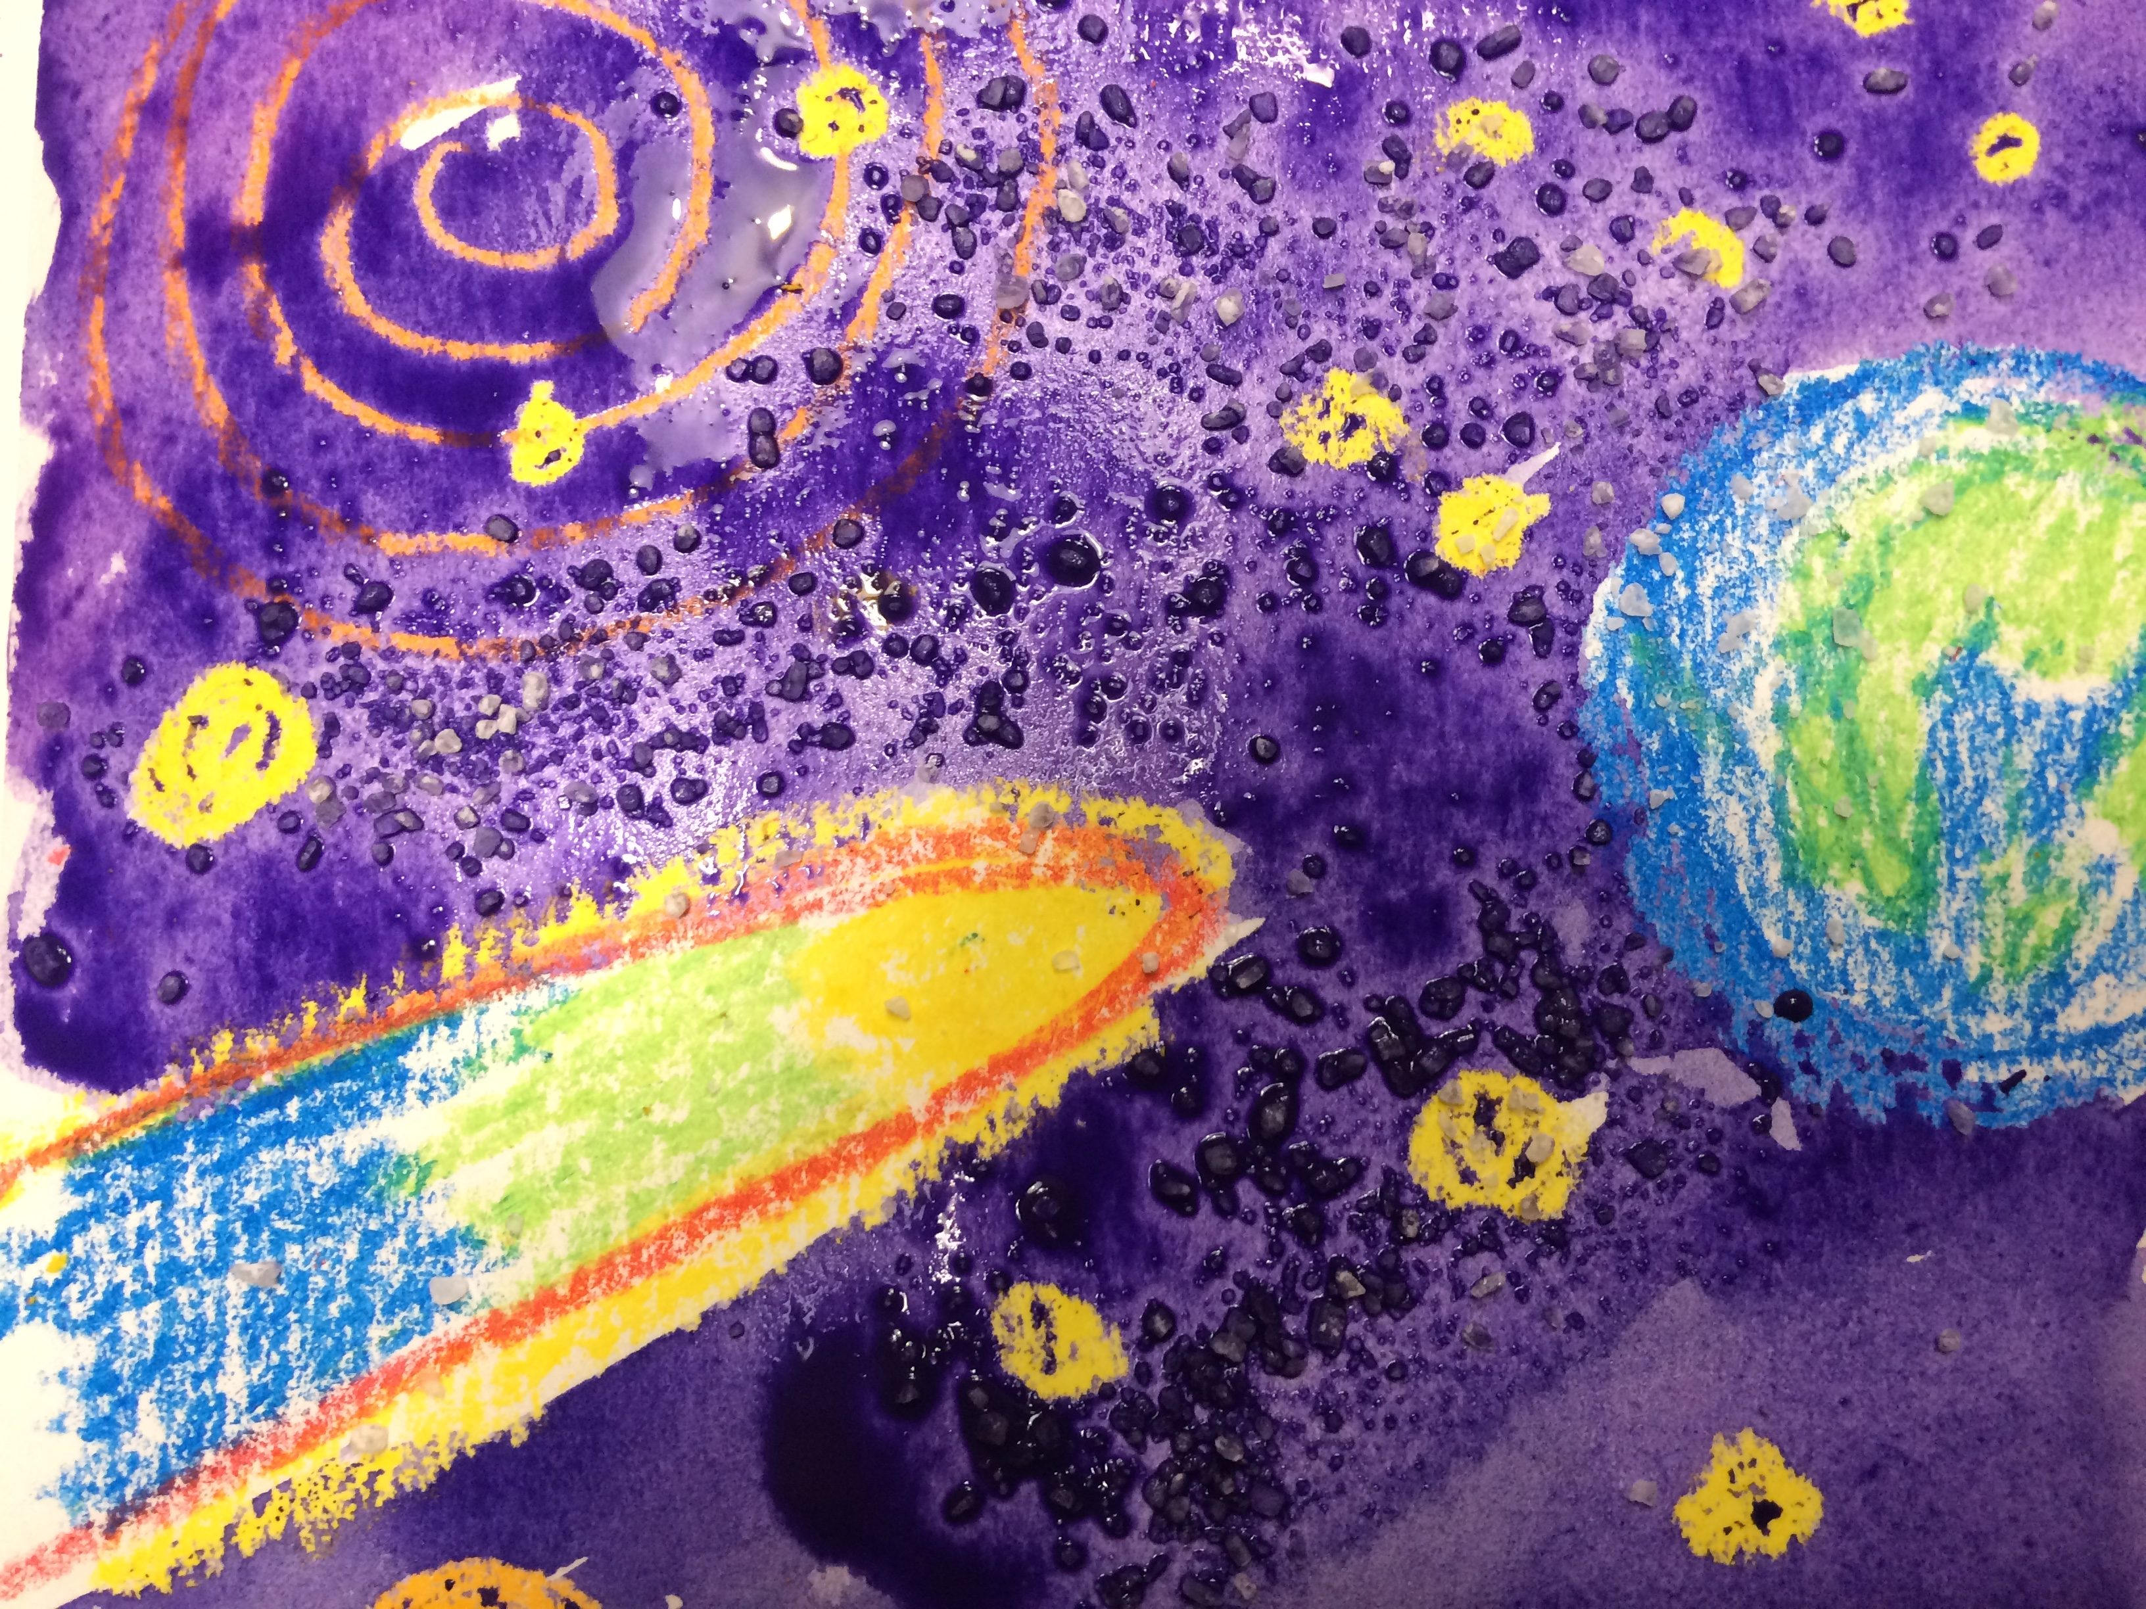
Можете немного изменить и сами планеты, звезды, кометы, подкрасив их тоже краской по вашему усмотрению (краска заполнит те места, которые были плохо или не до конца раскрашены мелками).
И в завершении своей космической фантазии добавьте звезд, разбрызгивая их при помощи зубной щетки, используя гуашь белого цвета, а при ее отсутствии зубную пасту (разведя ее предварительно водой), покрупнее звезды можно нарисовать кончиком кисти.
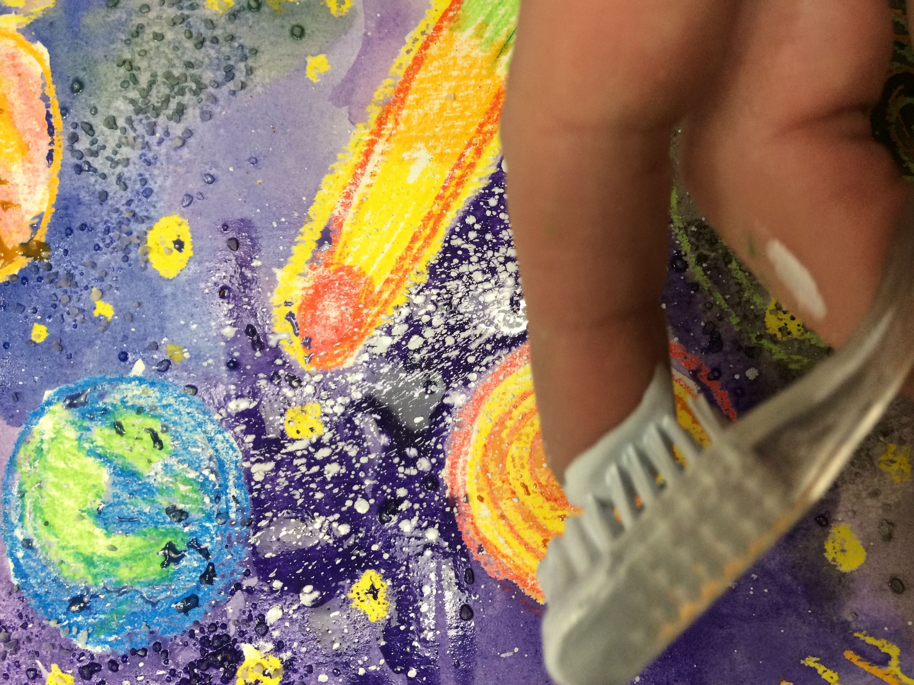
Итак, космическая картина готова! Таинственный космос стал к нам немного ближе!
Если вам понравилось, можете нарисовать еще одну картину , но сделать одну из планет огромной, нарисовать ракету, метеоритный дождь и другое.
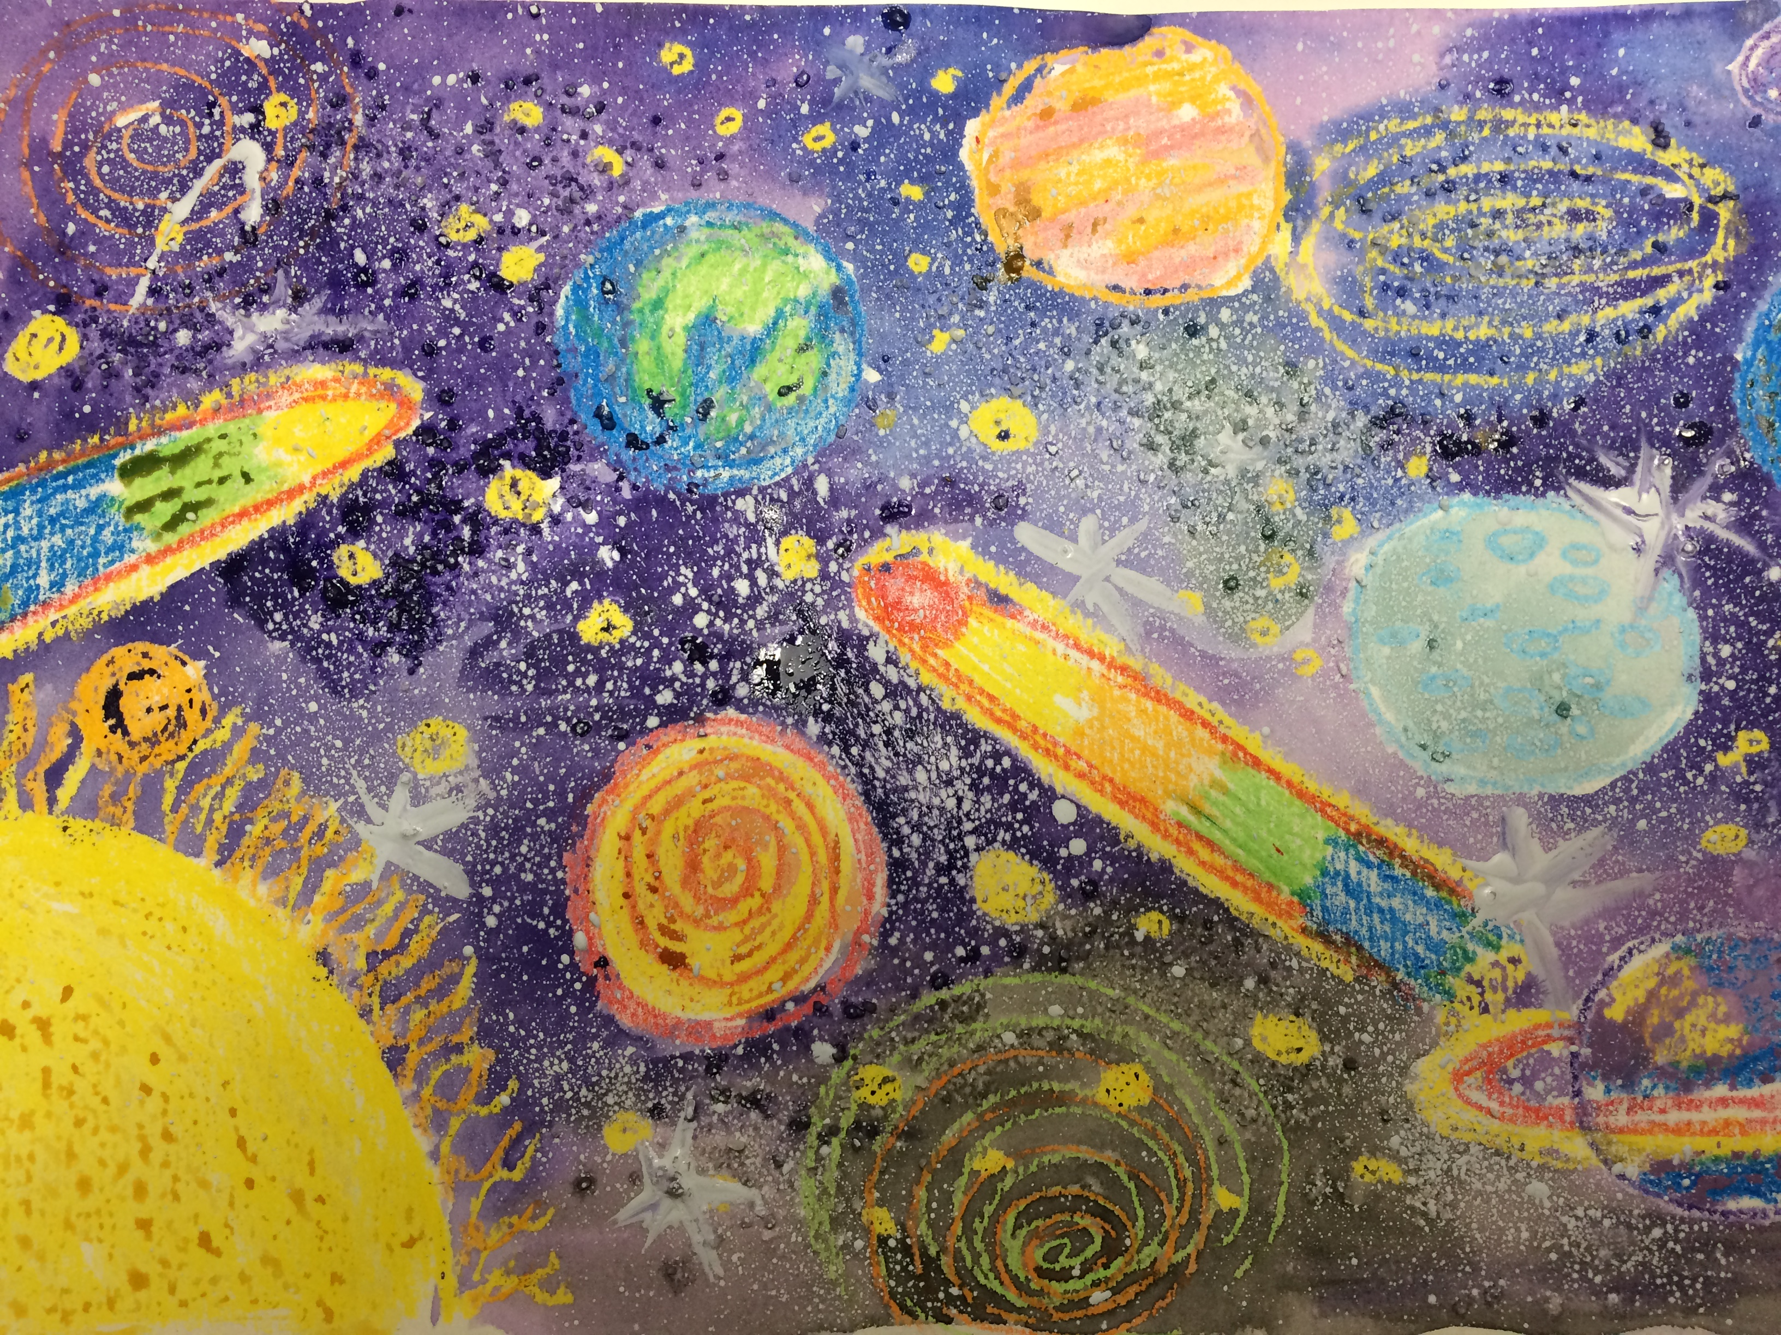
Фантазируйте, творите вместе! Радуйте своими работами себя и близких!

